МУНИЦИПАЛЬНОЕ БЮДЖЕТНОЕ ДОШКОЛЬНОЕ ОБРАЗОВАТЕЛЬНОЕ УЧРЕЖДЕНИЕ ДЕТСКИЙ САД № 26 СТАНИЦЫ КАЗАНСКАЯ МУНИЦИПАЛЬНОГО ОБРАЗОВАНИЯ КАВКАЗСКИЙ РАЙОН

Конспект занятия в старшей логопедической группе
по формированию лексико-грамматического строя речи с использованием ИКТ
на тему: «Весна»

Подготовила: учитель-логопед
О.В. Левченко

Цель:
- уточнить и расширить знания детей по теме «Весна»;
- расширить и активизировать словарь детей по данной теме;

Коррекционно-образовательные задачи:
- закрепить навыки словообразования и словоизменения: согласование существительных с прилагательными; существительных с глаголами; подбирать прилагательные к сущ.;
- развивать связную речь; закреплять умение отвечать на вопросы полным предложением;

Коррекционно-развиваюцие задачи:
- совершенствовать фонематическое восприятие;
- упражнять в правильном дыхании;
- развивать мелкую моторику, память, внимание, мышление;
Коррекционно-воспитательные задачи:
- воспитывать у детей чувство любви и бережного отношения к природе, учить правильному поведению в природе.

Оздоровительные задачи:
- развитие координации речи с движением, самомассаж, су-джоко терапия.
Оборудование: мультимедийная установка, ноутбук, слайды с изображением времён года, признаков весны, мяч, игрушка солнышко, конструктор «Цветочная поляна».
Предварительная работа: наблюдения за весенними изменениями в природе на прогулке, чтение стихов о весне, разучивание упражнения «Клен».

Ход ООД:
1.Организационный момент:
Приветствие (положительный настрой на занятие).
(учитель-логопед вносит в класс игрушку солнышко и обращает внимание детей)
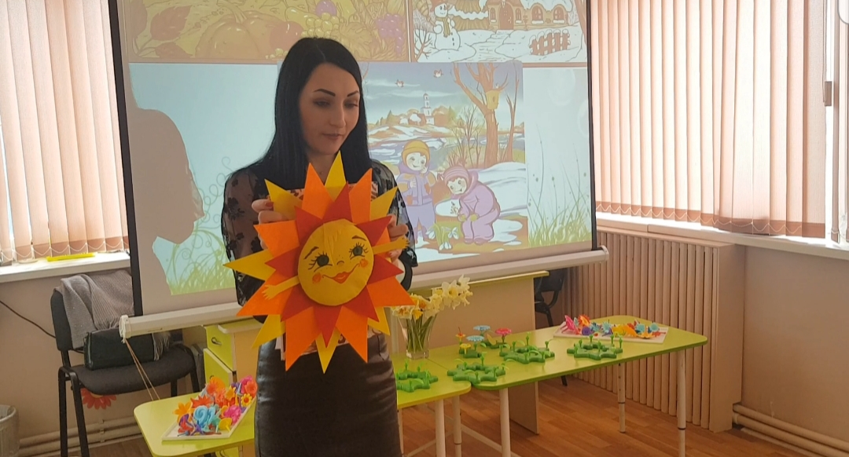

Логопед: Ребята, посмотрите, кто пришел к нам в гости?
Дети: Солнышко.
Логопед: давайте поприветствуем солнышко и друг друга.
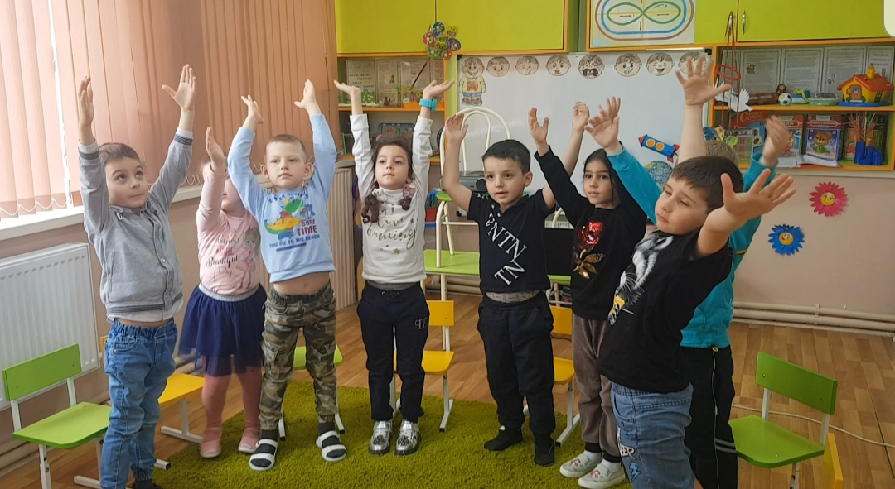

Здравствуй солнце золотое, (Дети раскрывают ладони в сторону солнца)
Здравствуй небо голубое, (Поднимают руки вверх)
Здравствуй матушка земля, (Наклон руки вниз)
Здравствуй все мои друзья. (Руки вниз-стороны, касаясь друг друга ладонями)
Логопед: А вот о чём мы будем говорить на занятии вы узнаете из стихотворения, которое я прочту.
(Логопед читает загадку)
Рыхлый снег
На солнце тает,
Ветерок в ветвях играет,
Звонче птичьи голоса
Значит, К нам пришла...
(дети договаривают хором: весна).
Логопед: Догадались, о каком времени года мы будем говорить?
Дети: о весне
Логопед: Все рады весне, ждут её с нетерпением. В старину считали, что весна не приходит сама. Раньше весну зазывали в гости и говорили такие слова... Весна красна! В гости просим! Приди скорей! Принеси с собой... Давайте каждый из вас попросит что-нибудь у весны.
{Логопед передаёт игрушку - солнышко, определяя очерёдность ответов. Дети просят весну принести: хорошую погоду, тёплое солнышко, зелёную травку, тёплый ветерок, поющих птиц, подснежники и т.д. Садятся на стульчики).
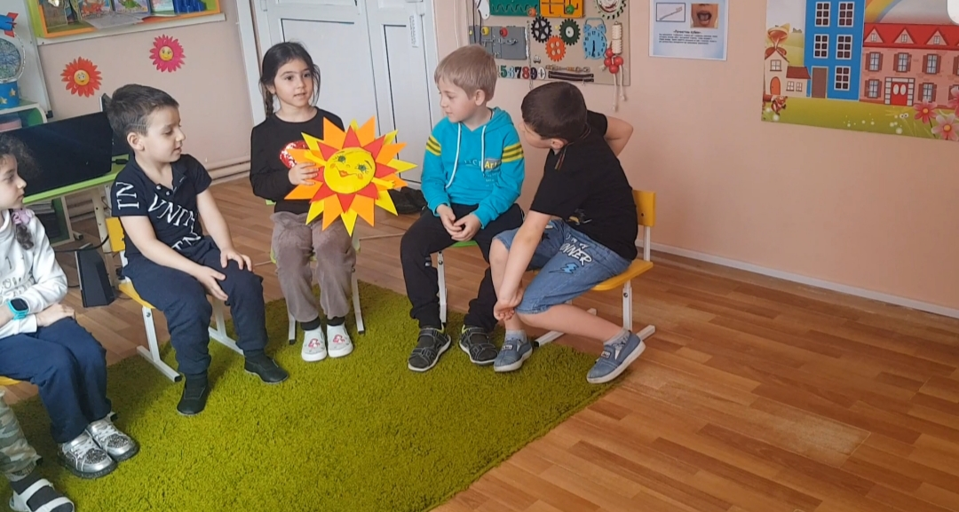

II. Основная часть.
Логопед: (педагог выводит слайд на экран) Ребята, посмотрите на доску. Перед вами картинки с изображением времён года (на экране 3 картинки времён года: весна, осень, зима). Определите, на какой по счёту картинке изображена весна. И докажите, почему вы так думаете? (Ответы детей. Например, на второй картинке изображена весна. Дети в зависимости от изображения на картинке называют признаки весны, логопед добивается полного ответа: Это весна, потому что тает снег,... с крыш капают сосульки,... прилетели птицы, ...дети надели весеннюю одежду и т.д. ).
Логопед: Молодцы, вы правильно подобрали слова.
Логопед: На землю вернулась красавица весна. Давайте ощутим её прикосновение.
1. (Проводится массаж лица).
Светит яркое весеннее солнышко - поглаживание и ласкает нам лицо.
Дождик ещё холодный - постукивание подушечками пальцев
По утрам ещё иногда пощипывает морозец. - пощипывание
А всё-таки солнышко светит сильнее - снова поглаживание
2. Артикуляционная гимнастика «История веселого язычка»
Наступила весна, и в небе ярко засветило солнышко (открыть рот, облизать губы 3 раза в одну сторону, 3 в другую). От его лучиков звонко закапала капель (цокать языком). Язычок оделся и отправился в лес. Он шел не спеша по тропинке и слышал, как весело пели птицы: «Ку-ку-ку»,- куковала кукушка высоко на ели (звукоподражание). « Д-д-д»,- стучал дятел по коре дерева, отыскивая маленьких жучков (звукоподражание). Всё пело и оживало в весеннем лесу. Долго ли коротко ли, но вскоре привела тропинка язычка на чудесную полянку (лопатка). Сел язычок на пенёк (грибок) и огляделся (часики). На поляне расцвело много подснежников. Язычок долго любовался ими. Скоро тучи закрыли солнышко (рот открыть, медленно закрыть 5 раз). Язычок поспешил домой к маме.
3. Дидактическая игра «Хлопни в ладоши»
Логопед: Ребята, а теперь будьте внимательны. Я назову слова, а вы хлопните в ладоши, если услышите слово, относящееся к весне.
Слова: пригревает, листопад, тает, вьюга, журчит, тёплое, ярче, холодно, набухают, снежинки, половодье, прилетают, проталины, мороз, капель, метель, снегопад, солнышко.
(Логопед просит объяснить слова: проталины, капель)
Логопед: И вот весной оживает природа, и просыпаются звери, проснулся и Ёжик, он решил попутешествовать.
(логопед обращает внимание детей на су-джок)
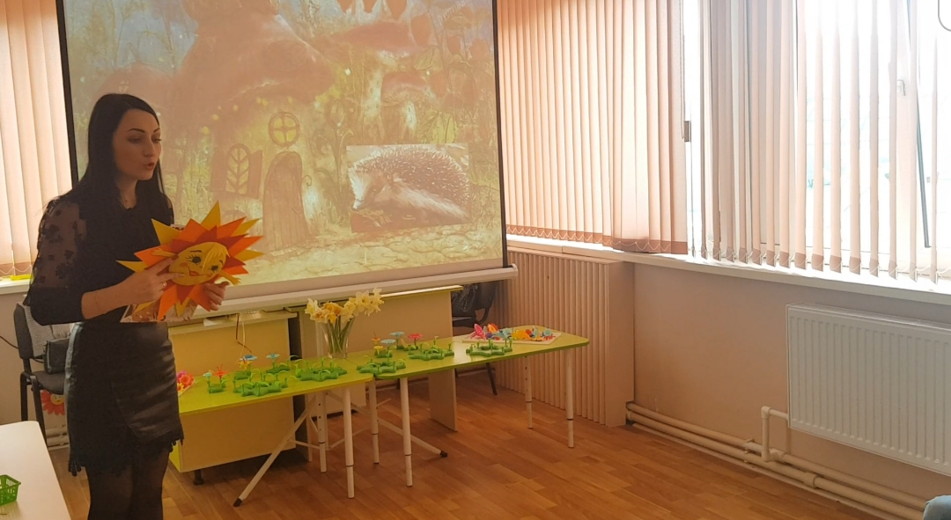

4.Су-Джок-терапия «Сказка про Ёжика»
В сказочном лесу в маленьком уютном домике жил-был маленький Ежик. (Показать шарик в открытой ладони.)
Еж был маленький и поэтому всего боялся. Он то выглядывал из своего домика, то прятался.
(Несколько раз сжать и разжать ладонь с шариком Су-Джок)
Однажды ранним весенним утром захотел Ежик погулять. Он вышел из своего домика, огляделся и побежал по дорожке своими маленькими ножками. Дорожка была узенькая, извилистая.
(Катать шарик по ладони вперед- назад.)
Долго бежал Еж. И вдруг очутился около большой бурлящей реки. А через реку был переброшен тонкий мостик.
(Круговые движения шариком по ладони — сначала по часовой стрелке, потом против.)
Аккуратно ступил он своими маленькими ножками на узкий мостик — сделал шажок, потом второй, третий, четвертый, пятый — и перебрался на другой берег!
(Прокатить шарик по каждому пальцу, начиная с большого.)
А там поляна — большая, круглая, красивая!
(Круговые движения шариком по ладони.)
На поляне видимо-невидимо первоцветов: и подснежники, и крокусы, и мать-и- мачеха, и медуница, и тюльпаны! Красиво, как в сказке!
(Прокатить шарик по каждому пальцу, начиная с большого, на каждое название цветка.)
Ежику очень понравилась поляна он её обошел, ступил на мостик — один шаг, второй, третий, четвертый. Пятый... и он на другом берегу!
(Прокатить шарик по каждому пальцу, начиная с большого.)
Быстро побежал Еж — сначала по извилистой дорожке, потом по прямой. Добрался до своего домика!
(Катать шарик по ладони вперед- назад.)
А когда пришел вечер, закрыл Ежик свой домик, лег в кроватку и уснул сладким сном! (Зажать шарик в ладошке.)
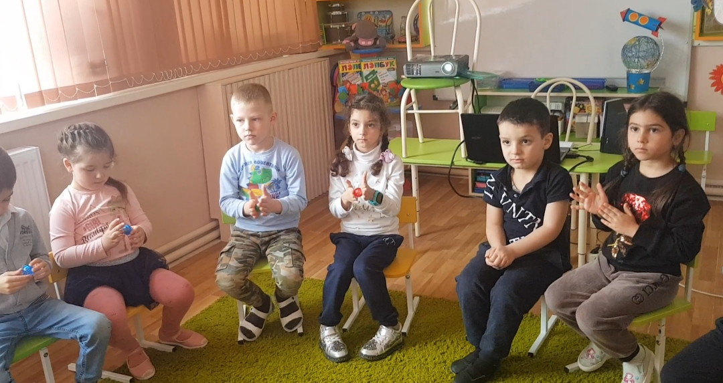

Логопед: Ребята ежик побывал на поляне, а вы хотите там побывать?
Дети: Да.
Логопед:Давайте ненадолго отправимся в путешествие на весеннюю полянку.
(Логопед предлагает детям закрыть глаза ).
Глазки закрывайте,
Немного помечтайте.
С ветерком я подружусь,
На полянке окажусь.
(Пока у детей закрыты глаза, логопед выводит слайд на экран, с изображением весенней поляны. Чтобы контролировать очерёдность ответов можно использовать мяч, который логопед передаёт от одного ребёнка к другому).
5. Состав рассказа.
Логопед: Посмотрите, какая замечательная весенняя полянка нам открылась. Какие первоцветы вы видите?
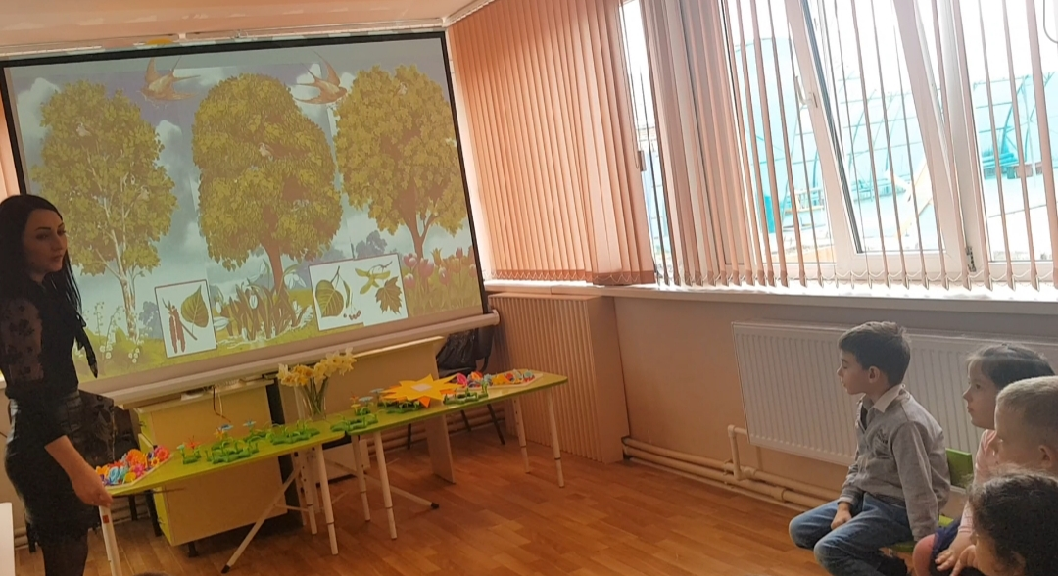

Дети: Подснежники, тюльпаны, и т. д.
Логопед: Что еще вы видите? (деревья с птицами).
Логопед: Как называются деревья, которые находятся на нашей поляне.
6.Упражнение «Клен» (координация речи с движением)
За окном сосулька тает (Дети стоят повернувшись лицо в круг. Выполняют 4 прыжка, держа руки на поясе)
Ветер тучи рвет в клочки. (Руки вверх. Наклоны туловища вправо- влево)
Разжимает, разжимает (Руки перед грудью, локти опущены вниз; медленно
Клен тугие кулачки. (Разжимают кулачки)
Прислонился он к окошку. (4 прыжка)
А, едва растает снег, (Наклоны)
Мне зеленую ладошку (Поворачиваются лицом друг к другу, протягивают
Клен протянет раньше всех. друг другу правые ручки —рукопожатие)
Логопед: Не только листья распускаются на деревьях, но и раскрываются первоцветы. Я предлагаю вам сделать дыхательное упражнение, которое называется «Цветочек».
7. Дыхательное упражнение «Цветочек»
Логопед: Весна подарила нам первоцветы. Это первые весенние цветы. Соберём лепестки в бутоны (дети соединяют пальцы, имитируя бутон), понюхаем их. Сделайте глубокий вдох носом, на выдохе произнесите «Ах!!!» с восклицательной интонацией, и раскройте бутон. (Дети размыкают пальцы. Упражнение повторяется 3-4 раза, логопед следит за правильностью вдоха и выдоха).
Логопед: А теперь я вам предлагаю раскрасить наши первоцветы.
Логопед: А сейчас ребята я предлагаю вам собрать весенние цветы и создать свою весеннюю полянку. (Логопед раздаёт детям конструктор «Цветочный сад», задача детей сконструировать цветок и украсить полянку).
Логопед: Ребята, какая замечательная весенняя полянка у нас получилась. Здорово!
III. Итог занятия
Логопед: Ребята, какие вы молодцы. Занятие сегодня было интересным. А вам оно понравилось? Задаёт вопросы детям: Что тебе понравилось? Что запомнилось? Кому ты расскажешь о сегодняшнем занятии? (Оценивает работу детей)
